流媒体业务管理系统
实施方案

2006年5月

目 录
1 概述 2
1.1 简介 2
1.2 平台特点 2
2 平台设计 3
2.1 体系结构和系统功能 3
2.2 平台性能 5
3 平台安装部署 6
4 系统实施步骤： 7
5 售后服务和技术支持 8
6 附录--名词解释 8

概述

简介
流媒体业务管理系统完全基于分布式架构设计、采用分级控制的管理方式，充分利用互联网络将分散、独立的网吧客户机采进行联网，实现跨区域的统一监控、统一存储、统一管理、统一投放，资源共享，为用户提供一种全新的、直观的、功能强大的管理工具，以实现终端主机广告媒体播放控制。
系统应用示意图如下所示：
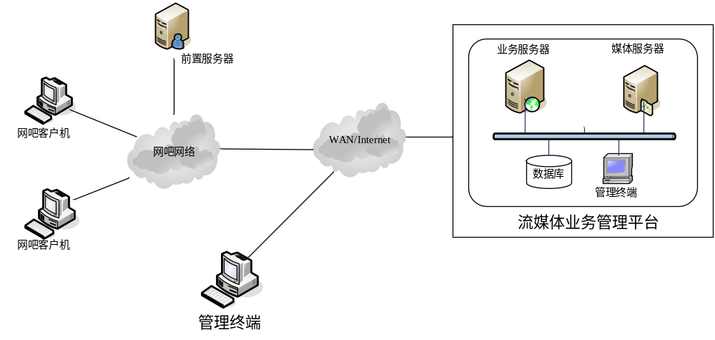

平台特点
流媒体业务管理系统平台是一套开创性的、拥有自主知识产权、具有高度开放性和扩展性的软件系统。在系统设计中，结合了用户的实际需求与大量的先进技术，产品主要特点如下：
  - 分布式的体系架构
  - 灵活的分级部署结构
  - B/S结构的统一服务门户
  - 集中的资源调度和管理
  - 支持媒体前端、本地和中心三种存储方式
  - 丰富的开放式接口
  - 先进的安全性机制
  - 强大的系统扩展性能
  - 良好的可维护性

平台设计

体系结构和系统功能
流媒体业务管理系统采用分布式结构设计，其整体架构如下图所示。
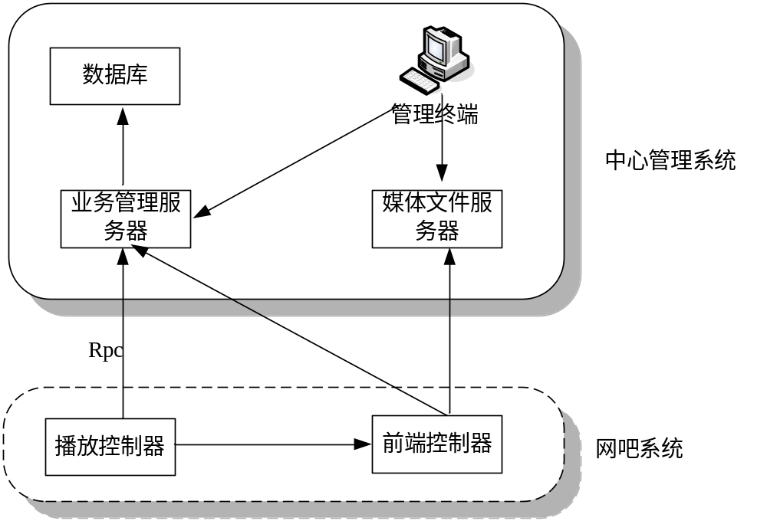

播放控制器
播放控制器被安装在每一台网吧客户机上，作为系统服务运行。
    - 硬件信息采集: 机器的IP、Mac、内存等信息被采集并发送至中心业务管理服务器
    - 事件捕捉 : 系统监视 msn、qq的运行状况，发现其登录成功并产生播放行为
    - 系统设置 : 可以根据播放策略修改客户机系统的 墙纸、浏览器参数
    - 媒体播放 ：支持 mpeg、avi、swf、rm、html的展示播放。最为一种特殊的控制器，实现媒体的循环播放。
    - 系统具有自我升级功能，无须人员干预

前置控制器
在一个网吧客户环境部署一台前置服务器作为应用网关。
    - 播放策略维护
    - 媒体资料的存储和同步
    - 客户端信息的汇总、压制和向上传递
    - 系统具有自我升级功能，无须人员干预

业务管理服务器
业务管理服务器提供web接口，系统操作员可以在任何地方只要能上internet就可以登录进本系统进行以下系统管理和业务操作：
- 系统管理: 用户、权限、日志、安全等管理
- 客户管理 : 开户、销户、区域分级管理、客户查询和统计
- 播放策略管理：播放策略的创建、删除、停用、启动
- 媒体资源管理：媒体资源的发布和撤销
- 统计分析：生成播放任务统计表单（序号、节点名称、节点公网IP和终端内IP、注册终端、时段活动终端数量、当前活动终端数量、时段广告播放次数、累计广告播放次数、广告播放频率（次/台）、所属行政区）

媒体文件服务器
- 媒体资源存储: 系统管理员发布媒体资源到文件服务器，并提供前置控制器下载到网吧前置服务器上。

平台性能
序号 | 系统子模块 | 配置 | 性能指标/描述
1 | 播放控制器 | 普通网吧客户机 | 系统负荷：< 4%
2 | 前置控制器 | PIII 1.5GMHz CPU, 512M RAM, 40G Disk  1000M NIC | 策略同步时延：<5分钟  并发能力：支持200台网吧客户机
3 | 业务管理服务器 | P4 2.4GMHz DOUBLE CPU, 1024M RAM, 40G Disk,  Apache2+Php5 | 前置控制器并发支持：>1000
4 | 数据库 | PIII 1.5GMHz CPU, 512M RAM, 40G Disk | 容量：>10000用户数
5 | 媒体文件服务器 | PIII 1.5GMHz CPU, 512M RAM, 40G Disk,1000M NIC | 并发: > 200路
6 | 安全性 |  | 所有交互命令均加密传输，用户认证信息采用SSL+MD5传输。
7 | 扩充性 |  | 作为系统资源的前置控制器和播放控制器，可以根据系统规模任意增减，不影响原有系统的运行。
8 | 伸缩性 |  | 数据库、业务管理服务器和媒体文件服务器可以部署在一个服务器上，也可以部署在多个服务器组成的服务器群上。  中心管理系统可以配置集群策略来支持更多客户

平台安装部署
本平台完全基于分布式架构设计，以业务管理服务器为核心，可以分布前置控制器和播放控制器部署

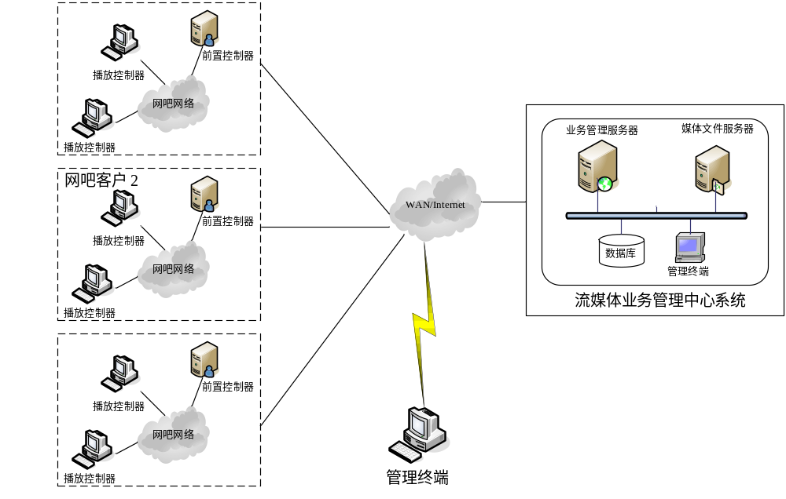

系统实施步骤：
  - 技术讨论
  - 项目合约的签订
  - 场地的勘察及局域网的建立
  - 设备、系统管理软件的交付
  - 系统软件设备的安装调试
  - 人员的培训
  - 数据整理、录入、建立信息资料库
  - 系统网络环境联调测试
  - 系统试运行，对系统软件、硬件进行综合测试
  - 系统交付使用，系统项目验收

售后服务和技术支持
1、系统施工至交付使用一个月内，保证一名技术人员负责现场指导工作。
2、系统由我公司负责系统项目的安装调试。
3、对客户管理人员进行培训。

附录--名词解释
- SSL Secure Sockets Layer，安全套接字层，一种网络安全传输协议，是目前INTERNET上点到点之间尤其是Web浏览器与服务器之间进行安全数据通讯所采用的最主要的协议。
- Md5 对于一段任意长度的信息，生成128bit的摘要。即16字节。检验消息是否被篡改

